Карта дистанционного занятия
Класс: 2
Предмет: Математика
Тема: Числовой луч. Повторение.
Ход занятия
- Устный счет.
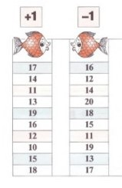
- Работа по теме урока:
Учебник:
С. 18 прочитать, как с помощью числового луча удобно представлять число в виде суммы одинаковых слагаемых.
С. 18 упр. 1 (устно)
С. 18 упр. 2 (письменно)
3. Домашнее задание:
Например, 4 = 2+2, 3 = 1+1+1 и т.д.
С. 18 упр. 3 (первые три столбика), С. 19 упр. 7 (задача, не забудьте составить краткую запись)

